Jeu des empreintes
Vous trouverez une vidéo de ce jeu en cherchant sur youtube : paper Hand and Foot games Trending
Un petit jeu très psychomoteur pour faire travailler à la fois l’agilité, la coordination, le schéma corporel… de manière très ludique !
Matériel : imprimante/photocopieuse (facultative), papier, scotch, crayons/feutres. La création des empreintes peut aussi être l’objet d’une première activité !
Ce jeu est pour les enfants à partir de 6ans ; à chacun évidemment d’adapter les consignes et la disposition. On verra à la fin différentes adaptations possibles.

Mise en place du jeu : scotchez au sol des feuilles représentant des empreintes, de manière à réaliser une séquence de plusieurs lignes (cf Photo). Testez votre
séquence avant de la présenter pour être sûr de sa faisabilité…
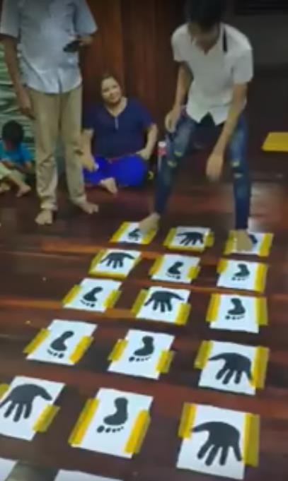

Le joueur doit sauter de ligne en ligne, en réalisant la bonne combinaison (mettre les bonnes mains/bons pieds aux bons endroits), avec uniquement les appuis au sol correspondants.

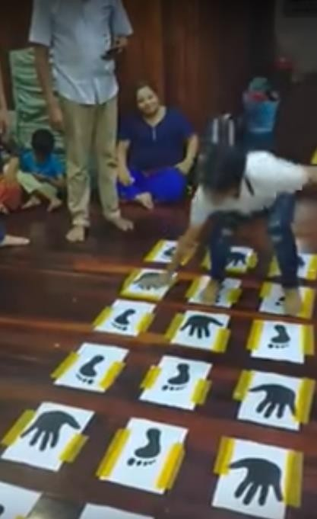
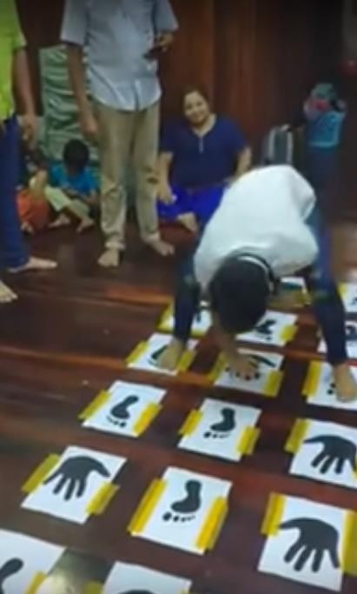
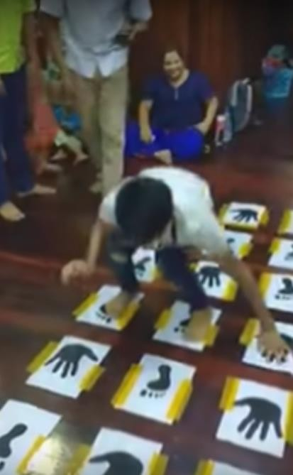

Si le joueur se trompe, il doit recommencer du début ! Objectif : réussir à terminer la séquence, sans se tromper !

Adaptations possibles :
- Rendre le jeu plus accessible :
  - Faire des lignes de 2 empreintes, en permettant tous les appuis nécessaires.
  - Limiter le nombre de lignes (4 lignes pour commencer)
  - Aller de ligne en ligne sans sauter

- Corser le jeu :
  - Ajouter un chronomètre, et essayer de terminer le plus rapidement possible !
  - Limiter le nombre de ligne, et faire de mémoire (ex : 5 lignes, les yeux fermés)
  - Faire l’aller, puis le retour en arrière…
N’hésitez pas à faire parler votre créativité pour inventer d’autres variantes ◆:v◆

Je mets à la suite du document les images des empreintes à imprimer pour la réalisation ; cependant n’hésitez pas si vous le souhaitez à faire participer l’enfant : réalisez avec lui la silhouette de ses mains/pieds, vous pouvez en faire plusieurs (4 ou 5 de chaque), et/ou photocopiez-en autant que nécessaire !

